Бизнес план тату салона

1. Перечень приложений

2. Резюме

3. Этапы реализации проекта

4. Характеристика объекта

5. План маркетинга

6. Технико-экономические данные оборудования

7. Финансовый план

8. Оценка риска

9. Финансово-экономическое обоснование инвестиций

10. Выводы

1. Приложения:

Таблица 1. Этапы проекта

Таблица 2. Пример работы мастера

Таблица 11. Оборудование для работы мастера

Таблица 12. Дисконтированные денежные потоки деятельности Тату

салона за 2 отчетных периода

Таблица 14. Расходы на реализацию проекта

Таблица 15. Расходы на оплату труда и налоговые отчисления

2. Резюме

Настоящий проект представляет собой план создания Тату салона с

денежным оборотом в два года.

Руководитель проекта_____

Идея проекта: Идея создания Тату салона оборотом в два года

преследует три цели:

1. Создание высокорентабельного предприятия.

2. Получение прибыли.

3. Удовлетворение потребительского рынка индустрии красоты.

Финансирование проекта: Осуществляется путем получения

коммерческого кредита в размере 803000 рублей.

Характер предприятия: предприятие по предоставлению услуг Тату

салона.

Стоимость проекта: 803000 руб.

Сроки окупаемости: 2 года.

Доход инвестора составит 51653,42 рублей.

Выплаты процентов по кредиту начинаются с первого месяца

реализации данного проекта.

Возврат заемных средств начинается с первого месяца реализации

проекта. Данное обстоятельство введено в данном бизнес плане для упрощения

понимания структуры расчета потока дисконтирования и регулирования

денежного потока.

Заложенная процентная ставка по заемным средствам 14%. Необходимо

учитывать, что в настоящее время банки пересматривают норму процента для

инвестиционных проектов в сторону снижения.

Общая сумма начисленных процентов составит 51653,42 рублей.

Условный жизненный цикл проекта 2 года.

Срок окупаемости с начала реализации проекта 23 месяца.

Срок окупаемости с учетом дисконтирования 2 года.

Общий экономический эффект от реализации проекта за условный

жизненный цикл составляет 947234,7 руб.

3. Сроки и основные этапы реализации проекта

Начало реализации проекта начинается после получения кредита.

Окончание через 24 месяца.

Необходимые для реализации проекта мероприятия описаны в Таблице 1

«Этапы проекта» Приложений.

4. Характеристика объекта

Тату салон предназначен для оказания услуг татуажа, пирсинга и

татуировок населению.

Для открытия тату салона нужно соответствующее определенным

нормам помещение, качественное профессиональное оборудование и мастера,

обязательно влюбленного в свое дело. В зависимости от инвестиционных

средств необходимо определить вид и ассортимент услуг. Это может быть:

- нанесение временных и постоянных татуировок на тело;

- пирсинг в различных местах.

- модный и практичный татуаж бровей, губ, век. Его нанесение требует от мастера высокой квалификации, но он очень популярен сегодня.

Тату салон может оказывать услуги не только по художественной

росписи тела. Для повышения рентабельности салона можно включить в прайс

пирсинг, а также перманентный макияж (татуаж губ, бровей и др.).

Услуги тату популярны как среди тематической аудитории (поклонники

различных неформальных течений), так и среди обычных людей, желающих

украсить свое тело. Возрастных или половых ограничений нет. Пирсинг

популярен в основном среди молодежи. Целевая аудитория услуг

перманентного макияжа – преимущественно женщины.

Кроме непосредственного выполнения художественной росписи тела,

пирсинга и татуажа, салон может оказывать следующие услуги:

- обучение технике нанесения тату. Художественная роспись тела – это давно признанное искусство. Потому есть немало желающих обучиться наносить тату. Стоимость курса обучения колеблется в районе 12-15 тысяч рублей;

- продажа специализированного оборудования.

Многие производители оборудования для Тату-салонов реализуют свою технику через

дистрибьюторов, которыми являются сами салоны. Поскольку аналогов

отечественного производства практически нет, а индустрия красоты

непрерывно развивается, продажа специализированного оборудования может

стать хорошим источником дополнительного дохода. Особенное внимание

этому направлению следует уделить, если салон будет работать в

провинциальном городе.

В планах организации Тату салона предполагается:

- оформить организационные и разрешительные документы;

- найти мастеров;

- арендовать помещение;

- приобрести и установить оборудование и пигменты для работы;

- провести маркетинговую кампанию.

Для организации салона необходимо позаботится обо всех необходимых

разрешительных документах и желательно иметь стенд, где они бы находились

на видном месте. При оказании услуги пирсинга у сотрудников должны быть

медицинские книжки.

Основная сложность, с которой придется столкнуться при открытии

салона – это юридические сложности с лицензированием деятельности. В

отечественном законодательстве отсутствует четкое определение понятия

«татуировка», отсюда – неоднозначность классифицирования деятельности. Для

согласования всех законодательных аспектов лучше доверить оформление

бизнеса грамотному юристу.

Санитарные службы, в свою очередь, предъявляют к тату салонам

следующие требования:

- общая площадь не менее 20 кв.м.;

- отдельный вход в салон;

- не менее 12 кв.м. на одно рабочее место;

- моющиеся потолки, полы и стены.

Под салон целесообразно арендовать небольшую квартиру на первом

этаже, помещение в подвале, точку в промышленном здании. Размещение прямо

не влияет на успех бизнеса, однако все же лучше разместить салон так, чтобы к

нему удобно было добираться общественным транспортом.

Особенность заведений индустрии красоты в том, что клиенты приходят

к определенному мастеру. Учитывая это, при открытии тату салона следует в

первую очередь ориентироваться на персонал, а затем уже – на расположение

салона. Потому самая важная цель для владельца салона – найти

квалифицированного мастера по художественной росписи тела, владеющего не

только техникой, но и хорошим вкусом, авторской методикой работы и, конечно,

опытом в данной отрасли. Нанимая на работу известного мастера, можно

ожидать, что он приведет с собой часть наработанной клиентуры. По договору,

который заключается с мастером, чаще всего он работает за определенный

процент от выручки. Доля эта может составлять от 30% до 50%: чем ниже

уровень раскрутки и посещаемости салона, тем выше ставка.

Кроме мастера, понадобится дополнительный персонал: администратор,

который будет принимать звонки и вести запись с клиентами, бухгалтер,

уборщица. Новые салоны набирают персонал по рекомендациям и по

объявлениям. Узкий круг знатоков татуировочного искусства тесен. Молва об

открытии еще одной фирмы разносится быстро. Однако для того, чтобы салон

стал прибыльным, этого недостаточно. Необходимо организовать рекламную

кампанию.

Принимая во внимание отсутствие конкуренции и востребованность

услуг, можно ожидать, что Тату салон окупится уже в первые полгода своего

существования и станет приносить своему владельцу хорошую прибыль.

На сегодняшний день функционирует множество мелких компаний,

которые предоставляют услуги тату, большинство из них не чувствует

конкуренции, так как рынок этот достаточно свободен. Этот бизнес долго

окупается и требует большой объем инвестиций, поэтому бизнес-план для

такого предприятия должен быть обязательно, как подробное руководство, со

всеми расчетами, сроками, рисками.

Соответственно, оборудование окупится за год, в следующих периодах

все затраты будут составлять остальные начальные затраты.

5. План маркетинга

Прежде чем начать рассматривать конкурентную среду рассмотрим

текущее состояние потребительского рынка. В настоящее время

международный кризис диктует свои условия жизнедеятельности, как граждан,

так и предприятий в целом.

Кризисные явления в экономике 2008-2009 гг. оказали негативное

влияние на структуру мирового рынка. Однако, начиная с 2010 года, рынок

розничных продаж продуктов, как другие рынки, стали демонстрировать

постепенный возврат на докризисный уровень. Деятельность предприятий,

которые изжили себя по экономическим и моральным признакам, прекратились.

Более прозрачными стали многие схемы ведения бизнеса. Схемы товарообмена

упростились, так же как и процедуры зачисления денежных средств на счета,

как предприятий, так и граждан. Потребители стали избирательными в своих

расходах, мотивируя это ограничениями в денежных средствах.

Период 2012-13 гг. охарактеризован ростом отрасли. Первый квартал

2014 года охарактеризован некоторым застоем развития, связанным с

политическим кризисом в Украине и пересмотрим межгосударственных

торговых взаимоотношений.

Наиболее популярным видом финансирования развития компаний

продолжает оставаться банковский кредит, но предприятия привлекают и

другие источники финансирования:

1. Выпуск облигаций (30%);

2. Размещение акций на бирже (около 25%);

3. Привлечение финансового инвестора (23%);

4. Собственная прибыль (14%).

В настоящее время украшать свое тело татуировками, пирсингом и

прочими атрибутами очень модно. Татуировки делает не только молодежь, но и

люди зрелого возраста. Открытие Тату салона является бизнесом, с имеющимся

спросом. Татуировка перестала восприниматься в России как атрибут

уголовного мира. Памятные знаки наносят на тело не только рок-звезды,

спортсмены и подражающая им молодежь.

Первые фирмы в России, превратившие татуировки в массовую услугу,

появились в конце 80-х годов. Сегодня только в Москве их десятки, и их

количество продолжает расти вслед за ростом интереса к татуировке и

родственным ей искусствам – пирсингу и боди-арту.

Многое зависит от изначальной концепции бизнеса, в которой важно

учесть целый ряд факторов. Фирме, которая базируется в жилом доме, будет

постоянно угрожать столкновение с СЭС и другими государственными

службами. К Тату салонам предъявляются строгие санитарные нормы, поэтому

обычно профессионально работающие салоны снимают несколько кабинетов в

парикмахерских или фитнес-центрах. Случается, что арендуется какой-нибудь

из переоборудованных подвалов.

Другое дело – пирсинг. Уровень мастеров, которые производят эту

процедуру, приблизительно одинаков. Поэтому салон, специализирующийся на

пирсинге, лучше открывают там, где бывает много молодежи, – в районе

университета, лучше поближе к метро.

Во многом татуировочный бизнес близок к косметическому. Но у него

есть свои специфические проблемы, заметно осложняющие работу. До сих пор

в нормативных актах нет четкого определения татуировки. Отсюда сложности с

лицензированием. Государственные эксперты в ответ на запросы владельцев

салонов пишут то одно, то другое. Художественную татуировку то определяют

как разновидность татуажа, то, как вид перманентного макияжа. В результате

требования к персоналу, работающему в салоне, постоянно меняются.

Подстроиться под них очень трудно. И предпринимателю, решившему начать

этот бизнес, придется уделять особое внимание тому, чтобы наладить

отношения с чиновниками-контролерами.

Официально в России нет такой специальности, как татуировщик. В

реестре трудовых профессий об этом не сказано ничего. Поэтому, при

заполнении мастеру трудовой книжки, придется написать в ней «художник».

Владельцы тату салонов считают, что пора создавать собственную

организацию, которая лоббировала бы их интересы и способствовала

распространению объективной информации об их бизнесе.

Поскольку бизнес довольно специфический, то сегодня им, в основном,

занимаются энтузиасты-любители и художники, для которых это не просто

источник заработка, но и определенное жизненное призвание. По мнению

экспертов рынка в России настоящего бума пока не было, и повальное

увлечение татуировкой еще предстоит. Многие мастера работают в домашних

условиях и обслуживают свой, ограниченный круг клиентов. Но примеров

коммерческого подхода все больше. Кабинет татуировки и пирсинга появляются

при косметических салонах, и становятся ярким конкурентным

преимуществом, а также приносят отдельный существенный доход. Конечно

профессионалы этого бизнеса против такого слияния, потому как теряется

специфическая атмосфера тату салонов, и истинные ценители тату пойдут в

специализированный салон. Но практика показывает, что значительную часть

заказов составляют именно небольшие декоративные татуировки, выполненные

в косметических целях. Кроме того, все большей популярностью пользуется

услуга перманентного макияжа.

Профессиональная татуировка никак не связана с тюремной

атрибутикой, службой в армии, религиозными, мистическими сектами и рок-н-

роль-ной культурой. Татуировщик — это художник, и то, что он делает, должно

быть предметом искусства (см. Таблицу 2 Приложений). А далее каждый сам

выбирает, нравится ему такое искусство или нет. Лояльность к татуировке в

России растет, поэтому спрос на нее, особенно среди молодого, подрастающего

поколения, по мнению экспертов рынка, будет только увеличиваться. По сути,

всякий, кто сегодня увлекается пирсингом, является потенциальным

претендентом и на татуировку.

Рынок тату в России растет, и будет увеличиваться с каждым годом.

Главное, татуировка перестала восприниматься обществом как элемент

субкультуры, признаком чего-то маргинального. Поэтому клиентами студий

татуировок и пирсинга становятся теперь:

— мужчины в возрасте 25-35 лет со средним или высоким уровнем достатка

(около 50%). Они наносят изображения на предплечье или спину не всегда

исключительно из косметических соображений, часто они хотят татуировку

«со смыслом»;

— молодые девушки, которые хотят украсить свои бедра или плечи небольшой

изящной розочкой, вензелем или иероглифом;

— женщины старше тридцати, записывающиеся на перманентный макияж, и

мужчины, которые просят «закрыть» кривую синюю армейскую татуировку,

наколов поверх нее новую, цветную и красивую.

В первый раз люди приходят делать татуировку по самым разным

причинам. Кто-то увидел тату у другого человека и тоже захотел украсить тело

такой же. Другой перенес психологическую травму и хочет таким образом

избавиться от нее. Кому-то хочется телесного и, духовного обновления через

боль. А кто-то воспринимает это как серьезное и наполненное смыслом

событием.

Некоторым кажется, что бизнес на татуировках не выгоден потому, что

одному клиенту можно сделать только одну татуировку и только раз в жизни.

Но эксперты рынка утверждают, что это совершенно не так. Во-первых,

примерно 10% клиентов возвращаются за новыми. Во-вторых, любая

татуировка через 10-12 лет бледнеет, размывается и требует обновления

В докризисный период создавать Тату салоны начало становиться

модным. В 2008 году каждый месяц по статистике открывалось по 1-2 новых

заведения. Регулярно открывающиеся выставки тату искусства, бодиарта и

татуажа чутко отреагировали на открытие новых Тату салонов, и в виде стендов

с новыми линиями пигментов и оборудованием, вывесок «консультации по

открытию Тату салонов». Больше всего посетителей всегда было больше всего

там, где было больше всего плакатов новых открытых салонов, открытых за

последний год.

Если к открытию Тату салона отнестись с самого начала всерьез, то

рентабельность бизнеса можно ожидать в размере тридцати процентов на

вложенный капитал и больше.

Несмотря на прожитый кризис, тату бизнес все-таки относится к

категории быстрорастущих.

Тату салон, как предприятие сферы услуг может быть устойчивым и

успешно развиваться только при росте числа постоянных клиентов.

Постоянный клиент – действительно самый значимый капитал Тату салона.

Однако, бытующее убеждение, что таких клиентов можно переманить – не

верно, поскольку такой человек довольно часто начинает воспринимать Тату

салон как свой дом, где комфортно, безопасно, и все понятно. Очень важно в

подобном сценарии заниматься созданием именно такой обстановки и среды.

Также важен вопрос создания владельцами и использования клиентами

дисконтных карт. Эксперты рынка рекомендуют руководителям по возможности

выпускать карты клиента, которые упорядочивают административную работу, и

служат хорошим имиджевым средством. При желании клубную карту почти

всегда можно превратить в дисконтную или бонусную.

Бонусные программы также удачное решение по завоеванию

потребителя в салонном бизнесе. В их внедрении есть ограничение - отсутствие

системы регистрации посещений и их результатов, сведений о клиенте,

шаблонное отношение к клиентам.

По своей сути бонус – это подарок. Но обязательно нужно определиться,

что и кому дарить. Самый простой способ воплотить такой подарок в жизнь —

это выпуск бонусных карт, система, где часть денег, оплаченных за посещение,

переносится на виртуальный счет клиента, где они и хранятся. Отличительной

особенностью подобных программ является то, что эти деньги нельзя

обналичить. За их счет можно приобрести услуги или товары.

Главным конкурентным преимуществом любого Тату салона является

работа персонала. Зачастую лояльность клиента формируется на основании

того, какие впечатления после посещения совпали, и какие внутренние

ожидания были превзойдены. Клиентов нужно приятно удивлять за счет

внимания, обслуживания, сервиса. Такой подход существенно экономит деньги

предприятия и создает уникальное впечатление, которое практически не

возможно ни украсть, ни скопировать. Но руководство должно понимать, что

такого эффекта можно добиться только в случае повседневной работы над этим

вопросом. Конечно, гораздо легче и проще купить суперсовременный аппарат,

чем воспитывать и перевоспитывать сотрудников, учить порой элементарным

вещам, создавать особую корпоративную культуру.

В любом случае нужно помнить, что равнодушный, грубый сотрудник

никогда не создаст у клиента желания вернуться в Тату Салон.

Парикмахерские и связанные с ними услуги сегодня выделяются в

раздел немаловажных, но не основных. Как показала жизнь, владельцы салонов

сокращают число парикмахерских кресел, потому что медицинские и

физиотерапевтические процедуры на поверку оказались значительно

прибыльнее классических. Практика показала, что каждый квадратный метр,

занятый коррекцией фигуры или мезотерапией, приносит втрое больше, чем

метр парикмахерской. То же касается и татуировок.

Данные Росстата об объеме платных услуг населению представлены в

Таблице 3.

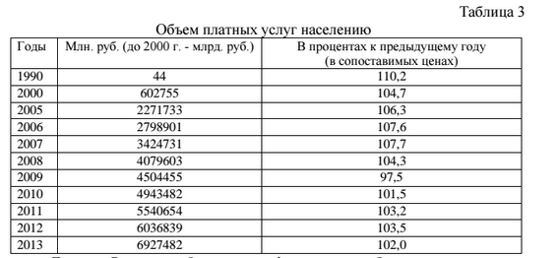

Данные Росстата об индексах физического объема платных услуг

населению по видам представлены в Таблице 4.

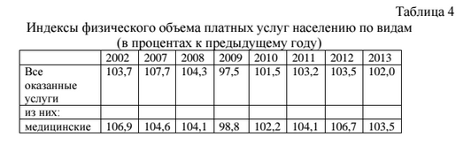

Данные Росстата об объеме бытовых услуг населению по видам

представлены в Таблице 5.
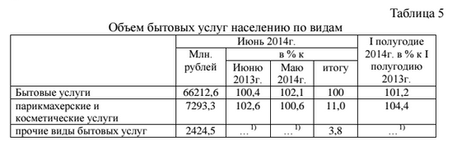
Данные Росстата о структуре платных услуг населению представлены в

Таблице 6.

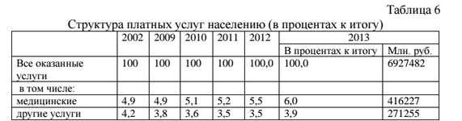
Данные Росстата об объеме платных услуг на душу населения по видам

представлены в Таблице 7.

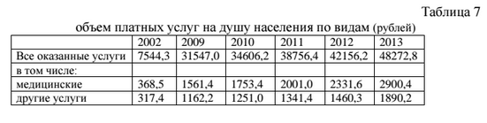

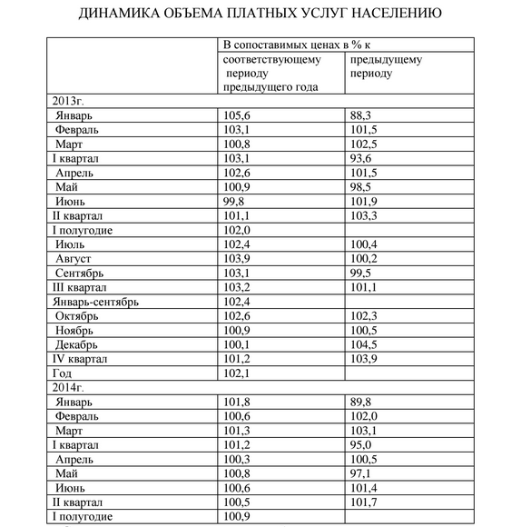

Сезонность отражается на тату-бизнесе самым непосредственным

образом: основной наплыв клиентов приходится на весну, лето и первые

месяцы осени, несмотря на то, что ультрафиолет довольно вреден для кожи в

первое время после нанесения татуировки. Вот почему многие студии зимой

простаивают практически без работы, исключение составляет лишь услуга

перманентного макияжа, которая востребована и зимой.

Анализируя ситуацию, сложившуюся на рынке предприятий индустрии

красоты, необходимо отметить следующее. Несмотря на то, что количество

участников рынка услуг индустрии красоты увеличилось, объем потенциальных

потребителей остался на прежнем уровне. Необходимо обязательно провести

комплекс мероприятий по формированию потребительского мнения, поскольку

в сознании граждан в большинстве случаев приобретение услуг тату салона

связано со стоимостью услуг, а также безопасностью проводимых работ для

здоровья. Необходимы следующие мероприятия для формирования сознания о

том, что приобрести данный вид продукции можно непосредственно у

производителя:

- реклама в местных газетах и на радио;

- проведение мероприятий по привлечению клиентов: акции и распространение флаеров со скидками на оказание услуг;

- сделать вывеску, развесить уличные щиты и бигборды по городу;

- распространение визиток и листовок в районе местонахождения Тату салона;

- реклама в специализированных журналах, в журналах красоты и на их сайтах с целью охвата специализированной аудитории потребителей, минимум полгода;

- создание сайта;

- создание инфраструктуры и условий труда.

Основным методом продвижения продукции можно считать рекламу

посредством раздачи рекламных листовок или буклетов в местах скопления

молодежи: в образовательных заведениях, ночных клубах, дискотеках, рок-

концертах и т.д.), особенно, если дело в пирсинге или модных татуировках, в

любых других людных местах, если планируется продвигать услуги

перманентного макияжа и тату. Реклама же в Интернете необходимо продвигать

в социальных сетях, на тематических форумах и блогах, на молодежных сайтах,

на ресурсах, посвященных моде и красоте, создавать контекстные объявления в

поисковых системах.

Затем Рекламную кампанию желательно периодически повторять,

участвовать в тату-конвенциях, тату-фестивалях, выставках косметических,

эротических услуг и товаров.

Рассчитаем потенциальное количество открытия новых Тату салонов в

России. Данные статистики по состоянию на 01.01.2014 года.

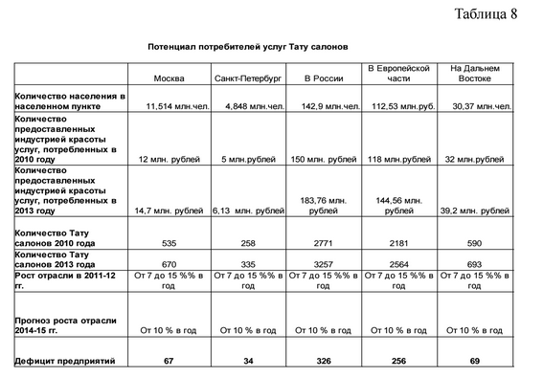

Учитывая среднестатистические данные, общее количество населения

Российской Федерации составляет 142,9 млн. человек. Количество Тату салонов

в настоящее время по официальным источникам приближается к 3260. В связи с

приростом потребителей услуг индустрии красоты в России потенциальное

количество открытия новых Тату салонов составляет 326 единицы, при общей

картине увеличения потребления от 10 % в год.

Эксперты считают, что количество пользователей какой-либо услуги,

позволяющее ей стать социально значимой, составляет 1% от экономически

активного населения. Значит, для России это 1% от 71 млн. человек, т. е. 710

тыс. человек. То есть при грамотно выстроенной маркетинговой политике,

подходу к организации производственного процесса, создании репутации, новое

предприятие способно существовать, выполнять свои функции и приносить

прибыль его владельцу. Следовательно, организация Тату салонов при

запланированную прибыль.

Рассмотрим конкурентную среду рынка на примере прироста участников

рынка индустрии красоты по данным I квартала 2014 по отношению к I

кварталу 2013 года.

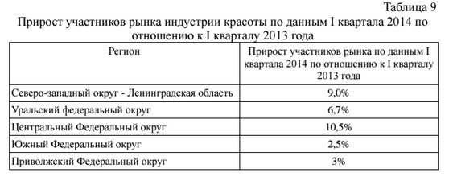

Рынок индустрии красоты насыщен участниками, но в течение 2008-09

гг. временно сократилось потребление в связи с сокращением уровня

потребления в целом в связи с мировым финансовым кризисом, потому его

покинули 6,3 процентов составляющих игроков. В период 2010-13 гг. рынок

восстановил свои объемы и сохранил ежегодный рост от 7 до 15 % в

зависимости от региона месторасположения объекта. Эксперты рынка

прогнозируют сохранение роста потребления услуг порядка от 10% в год.

Средние цены на услуги Тату салонов в России в рублях представлены в

Таблице 10.

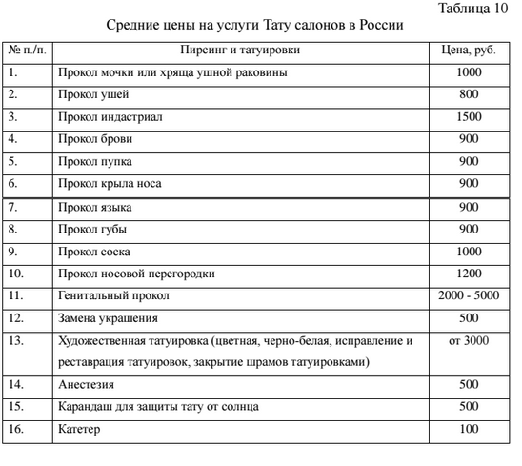
Итак, Тату салон как бизнес является высокодоходным и перспективным

при грамотной организации производства, несмотря на ужесточившиеся

условия деятельности на рынке. Число граждан, желающих сделать тату,

существует постоянно. Следовательно, количество заказов на выполнение

работ, будет всегда. Тату салон на условиях крупных инвестиций, приносит

высокий доход и окупает производство в течение одного двух лет. Поэтому

финансовые вложения в его создание вполне оправданы.

6. Технико-экономические данные оборудования

Основным оборудованием Тату салона являются:

- машинка для нанесения тату (см. Табл. 11 Приложений);

- средства для выполнения пирсинга и перманентного макияжа;

- мебель (см. Табл. 11 Приложений).

Специализированное оборудование для тату салонов выпускается в

США, Франции, Германии, некоторых других европейских странах. Поскольку

дешевых аналогов восточного производства нет, единственный способ

сэкономить здесь – покупка б/у оборудования.

Обязательно приобретать качественные пигменты для тату.

Также салон нужно оснастить мебелью: столы, стулья или кресла,

шкафы или полки для хранения расходных материалов, оргтехника для ведения

документации, шкаф для одежды.

Техническая оснащенность Тату салона должна быть такой, чтобы

способствовать росту производительности, отвечать технике безопасности,

соответствовать репутации и заложенной в маркетинговую политику

предприятия стратегии долгосрочных инвестиционных вложений. Именно

поэтому предприятие необходимо снабдить высокоэффективным, надежным

оборудованием, способным обезопасить данный вид бизнеса от негативного

влияния внешней среды.

7. Финансовый план

Система учета:

Финансовый год предприятия начинается в январе.

Валюта проекта: рубли (руб.)

Основные уплачиваемые налоги:

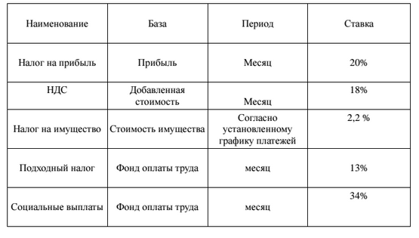

Прогнозируемая структура доходов.

Прогноз продаж 2015-2016 годов основан на:

- анализе спроса потребителей услуг Тату салона;

- анализе рынка предоставления услуг предприятий «Тату салон»;

- на общих выводах о состоянии рынка выполнения работ «Тату салон».

При составлении программы реализации услуг предприятия будет

рассматриваться самый низкий порог рентабельности приобретения услуг Тату

салона. Рассмотрим план объемов производства и полной загруженности

выполнением работ Тату салоном.

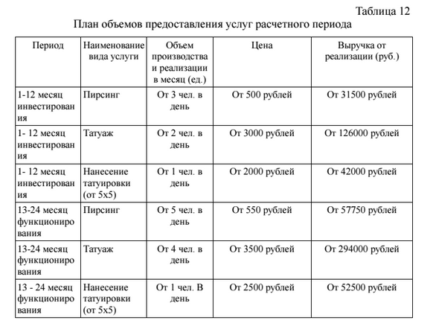

При сохранении тенденций развития данного рынка, а именно прирост

объемов услуг и потребления в размере от 10 % в год, предприятие достигнет

роста объемов реализации от 19,6 млн. рублей в год и более.

Учитывая данные роста объемов продаж, произведен расчет

дисконтированных потоков выручки, выплаты кредита, расходов на

деятельность предприятия. Данные представлены в Таблице 13 Приложений.

Данные по расходам предприятия представлены в Таблице 14

Приложений. Поскольку предприятие преследует цель преодолеть барьеры

вхождения на рынок, то приобретать необходимо высококачественное

оборудование, которое и составляет основную расходную часть проекта. Также

при анализе расходов учтена специфика производства предприятия. К

приобретению запланировано оборудование, мебель, материалы.

Также на предприятии предусматривается привлечение

высококвалифицированной рабочей силы, для чего будет применена система

найма. Конкурс на вакантные места будет установлен для специалистов общего

и обслуживающего отрасль характера, поскольку работа на данном

предприятии будет являться престижной в связи с достойной оплатой.

Претенденты будут отбираться в течение месяца. Планируемый фонд оплаты

труда, количество участников трудового коллектива, а также суммы отчислений

налогов представлены в Таблице 15 Приложений.

Все расходы предприятия, представленные в Таблице 14 Приложений,

окупятся в течение двух лет.

8. Оценка риска

Риски при ведении данного вида бизнеса состоят в следующем:

- высокий уровень дефицита хороших мастеров тату;

- высокий уровень административных барьеров;

- высокий уровень капитализации инвестиций.

9. Финансово-экономическое обоснование инвестиций

Для реализации проекта предприятию необходимо взять кредит в

размере 803000 рублей на 24 расчетных месяцев с нормой дисконта 14%.

При расчете выяснилось, что точка безубыточности предприятия

начинается с 15-го расчетного месяца. В этот период первая сумма прибыли

составит 49416,58 рублей.

По истечении периода кредитования сумма прибыли составит 51653,42

руб. При этом прибыль банка составит 51653,42 руб. за 24 расчетных периода.

Ежемесячные выплаты расходов составили 422235 рублей.

Итоговая валовая прибыль проекта составила: 39149250 рублей.

Прибыль проекта составила: 947234,7 рублей.

Расчет дисконтированных потоков денежных средств предприятия

представлен в таблице 13 Приложений.

10. Выводы

Проведенное исследование показало, что такой вид бизнеса, как

создание Тату салона является прибыльным, рискованным и перспективным.

Одним из главных условий его функционирования является обязательная

возможность найма на работу мастера по работе с тату, татуажем и пирсингом,

что связано с объективными экономическо-финансовыми условиями

деятельности на данном рынке. Открытие Тату салона потребует от

руководителя проекта самоотдачи, высокого напряжения волевых усилий,

знаний, тактических манипуляций при оформлении лицензии и иной

бюрократической документации, а также осознания того, что данный вид

бизнеса требует тщательной проработки и значительных капитальных

вложений. Если руководитель проекта понимает, и берет на себя

ответственность за создание предприятия такого масштаба и характера, берет

на себя ответственность за жизни людей, участвующих в производственном

процессе, то его интеллектуальные, финансовые и личные вложения будут

приносить прибыль, а предприятие выполнять свою непосредственную задачу,

необходимую экономике и обществу в течение десятилетий.

Таблица 1
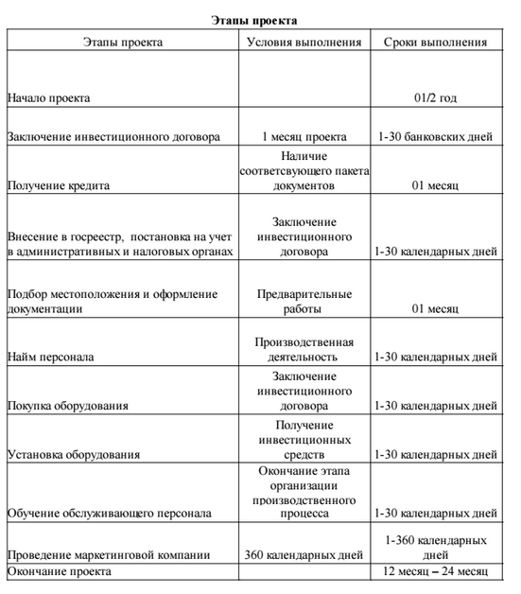

Таблица 2
Пример работы мастера

Таблица 12

Оборудование для работы мастера

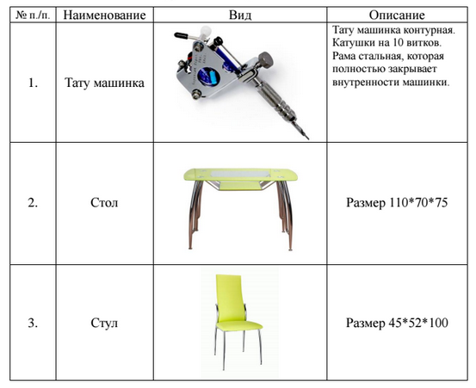

Таблица 14

Расходы проекта (в руб.)

